1. **Use Case Báo cáo & Thống kê**
   1. **Use Case Báo cáo số ca đăng kí làm của nhân viên**

|  |  |
| --- | --- |
| Use case ID | 5.1 |
| Use case name | Báo cáo số ca đăng kí làm của nhân viên |
| Description | Là quản lý, tôi muốn xem báo cáo số ca đăng kí làm của nhân viên |
| Actors | Quản lý |
| Priority | High |
| Triggers | Quản lý chọn mở chức năng báo cáo số ca đăng kí làm của nhân viên |
| Pre-conditions | ·       Thông tin nhân viên hợp lệ |
| Post-conditions | ·   Quản lý xem được báo cáo số ca đăng kí làm của nhân viên |
| Main flow | 1.     Nhập mã nhân viên  2.     Hệ thống hiển thị số ca đăng kí làm của nhân viên |
| Alternative flows | 1a. Nhập họ tên & ngày sinh nhân viên |
| Exception flows | 1b. Nếu thông tin nhân viên không tồn tại, hệ thống hiển thị thông báo “Thông tin nhân viên không tồn tại” và kết thúc |
| Business rules | N/A |
| Non-functional requirements | N/A |

**\*Sơ đồ**

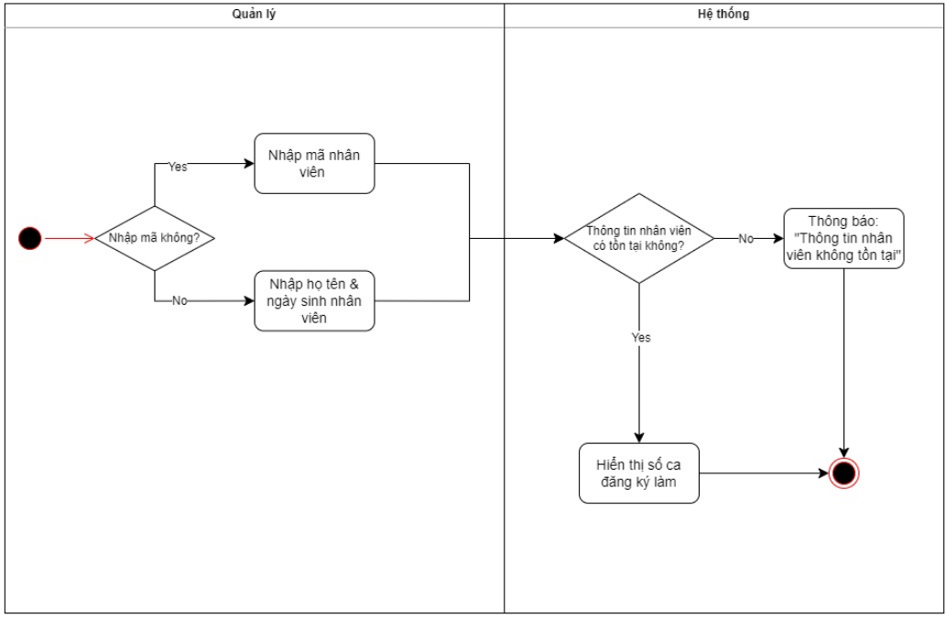

* 1. **Use Case Báo cáo số ca xin nghỉ phép của nhân viên**

|  |  |
| --- | --- |
| Use case name | Báo cáo số ca xin nghỉ phép của nhân viên |
| Description | Là quản lý, tôi muốn xem báo cáo số ca xin nghỉ phép của nhân viên |
| Actors | Quản lý |
| Priority | High |
| Triggers | Quản lý chọn mở chức năng báo cáo số ca xin nghỉ phép của nhân viên |
| Pre-conditions | ·       Thông tin nhân viên hợp lệ |
| Post-conditions | ·   Quản lý xem được báo cáo số ca xin nghỉ phép của nhân viên |
| Main flow | 1.     Nhập mã nhân viên  2.     Hệ thống hiển thị số ca xin nghỉ phép của nhân viên |
| Alternative flows | 1a. Nhập họ tên & ngày sinh nhân viên |
| Exception flows | 1b.  Nếu thông tin nhân viên không tồn tài, hệ thống hiển thị thông báo “Thông tin nhân viên không tồn tại” và kết thúc |
| Business rules | N/A |
| Non-functional requirements | N/A |

**\*Sơ đồ**

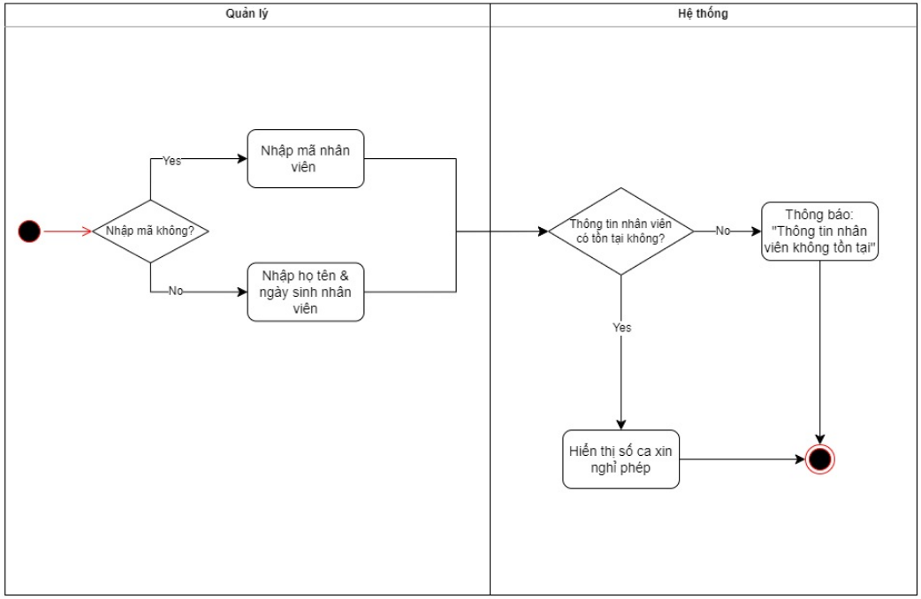

* 1. **Use Case Báo cáo chấm công của nhân viên**

|  |  |
| --- | --- |
| Use case name | Báo cáo chấm công của nhân viên |
| Description | Là quản lý, tôi muốn xem báo cáo chấm công của nhân viên |
| Actors | Quản lý |
| Priority | High |
| Triggers | Quản lý chọn mở chức năng báo cáo chấm công của nhân viên |
| Pre-conditions | ·       Thông tin nhân viên hợp lệ |
| Post-conditions | ·   Quản lý xem được báo cáo chấm công của nhân viên |
| Main flow | 1. Nhập mã nhân viên  2. Hệ thống hiển thị ca làm nhân viên đăng kí  3. Chọn ca làm  4. Hệ thống hiển thị thời gian điểm danh vào làm, điểm danh tan ca của nhân viên |
| Alternative flows | 1a. Nhập họ tên & ngày sinh nhân viên |
| Exception flows | 1b.  Nếu thông tin nhân viên không tồn tại, hệ thống hiển thị thông báo “Thông tin nhân viên không tồn tại” và kết thúc  3a. Nếu nhân viên không điểm danh cả lúc vào làm và tan ca, hệ thống hiển thị thông báo “Nhân viên không đi làm” và kết thúc. |
| Business rules | N/A |
| Non-functional requirements | N/A |

**\*Sơ đồ**

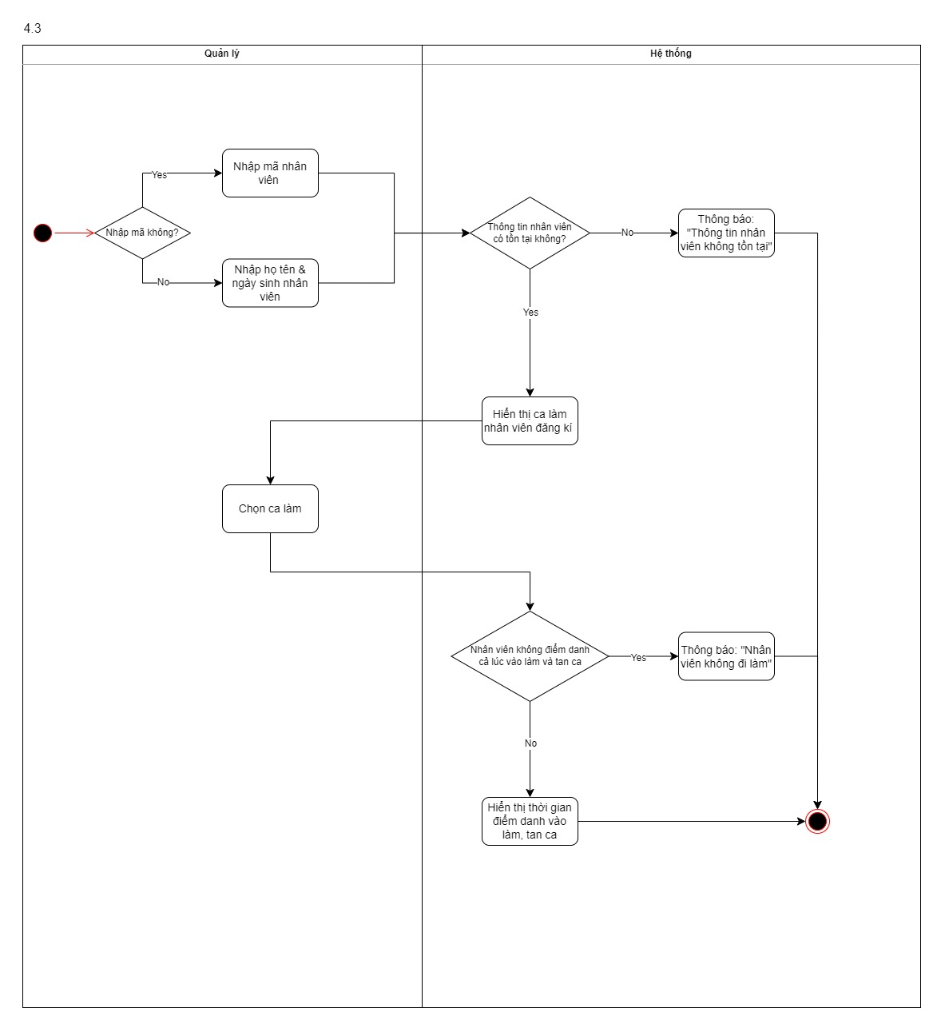

* 1. **Use Case Thống kê chi trả lương cho nhân sự**

|  |  |
| --- | --- |
| Use case ID | 5.4 |
| Use case name | Thống kê chi trả lương cho nhân sự |
| Description | Là quản lý, tôi muốn xem thống kê chi trả lương cho nhân sự |
| Actors | Quản lý |
| Priority | High |
| Triggers | Quản lý chọn mở chức năng thống kê chi trả lương cho nhân sự |
| Pre-conditions | ·       Thông tin nhân sự hợp lệ |
| Post-conditions | ·   Quản lý xem được thống kê chi trả lương cho nhân sự |
| Main flow | 1. Nhập mã của nhân sự  2. Hệ thống hiển thị bảng thống kê chi trả lương cho nhân sự. |
| Alternative flows | 1a. Nhập họ tên & ngày sinh nhân sự |
| Exception flows | 1b.  Nếu thông tin nhân sự không tồn tại, hệ thống hiển thị thông báo “Thông tin nhân sự không tồn tại” và kết thúc. |
| Business rules | N/A |
| Non-functional requirements | N/A |

**\*Sơ đồ**

